ANALISIS KINERJA STRUKTUR GEDUNG IGD TERPADU K.R.M.T WONGSONEGORO KOTA SEMARANG

Ilham Salman Ariq¹, Talitha Zhafira^{2*}, Deva Eryan Sugya Mawada ³, Trias Widorini⁴
Program Studi S1 Teknik Sipil, Universitas Semarang
Fakultas Teknik, Universitas Semrang

Informasi Makalah |  | INTISARI
Dikirim,  Direvisi,  Diterima, |  | Menurut letak geografisnya, Indonesia termasuk wilayah rawan terhadap gempa, karena berada di atas pertemuan tiga lempeng, yaitu Eurasia, Pasifik, dan Indo-Australia yang setiap saat dapat saling bertubrukan sehingga menghasilkan gempa tektonik. Dengan adanya kejadian gempa di Indonesia, mengakibatkan kerugian yang sangat besar bagi bangunan, maka dari itu diperlukan pengembangan analisis gempa terhadap struktur. Analisis respon spektrum merupakan salah satu metode yang digunakan dalam laporan ini, dengan cara menganalisa hubungan antara periode struktur bangunan dengan cara menganalisa hubungan antara periode struktur bangunan dengan nilai percepatan bangunan ketika terkena gempa.  Penelitian ini menggunakan objek Gedung IGD Terpadu K.R.M.T Wongsonegoro Semarang, yang bertujuan untuk mengetahui tingkat keamanan gedung akibat beban gempa menurut SNI perencanaan ketahanan gempa 1726;2019 dengan nilai base shear, displacement, dan, story drift, menggunakan program ETABS V.20. Hasil analisis Gedung IGD Terpadu K.R.M.T Wongsonegoro Semarang dinyatakan aman dengan base shear dinamik respons spektrum lebih dari 100% gempa static. Untuk maximal displacement diperoleh nilai 15,87 mm pada arah X dan 19,08 mm pada arah Y, dan untuk Maximum story drift diperoleh nilai 21,64 mm pada arah X dan 25,24 mm pada arah Y sehingga gedung aman terhadap kinerja batas ultimate (0,02h)
Kata Kunci:
Respon Spektrum
Base Shear
Displacement
Story Drift
 |  | ABSTRACT
Keyword:  Spectrum Response  Base Shear  Displacement  Story Drift |  | According to its geographic location, Indonesia is part of a region prone to earthquakes, as it is situated at the convergence of three tectonic plates: Eurasian, Pacific, and Indo-Australian. These plates can collide at any time, resulting in tectonic earthquakes. Due to the occurrence of earthquakes in Indonesia, there are significant losses to buildings. Therefore, the development of earthquake analysis on structures is necessary. Spectrum response analysis is one of the methods used in this report, analyzing the relationship between the structural period of buildings and the acceleration values experienced during earthquakes.  This study focuses on the Integrated Emergency Room Building of K.R.M.T Wongsonegoro Semarang, aiming to determine the building's safety level under seismic loads according to the Indonesian Earthquake Resilience Design Standard 1726;2019. The analysis includes base shear, displacement, and story drift values using the ETABS V.20 software. The analysis results indicate that the Integrated Emergency Room Building of K.R.M.T Wongsonegoro Semarang is considered safe, with a dynamic spectrum response base shear exceeding 100% of the static earthquake. The maximum displacement values obtained are 15.87 mm in the X direction and 19.08 mm in the Y direction, while the maximum story drift values are 21.64 mm in the X direction and 25.24 mm in the Y direction, ensuring the building's safety against ultimate limit performance (0.02h).
Korespondensi Penulis:
Talitha Zhafira
Program Studi Teknik Sipil
Universitas Semarang
Jl. Soekarno Hatta, Pedurungan, Semarang, Jawa Tengah 50196
Email:

- PENDAHULUAN
Indonesia termasuk wilayah rawan terhadap gempa, karena berada di atas pertemun tiga lempeng, yaitu Eurasia, Pasifik, dan Indo-Australia yang setiap saat dapat saling bertubrukan sehingga menghasilkan gempa tektonik[1].
Gempa bumi ialah bergetarnya permukaan bumi yang disebabkan oleh lapisan batuan yang patah karena ketidakmampuan batuan tersebut menahan pergerakan lempeng tektonik. Perlepasan yang menga kibatkan terjadinya deformasi pada lempeng tektonik yang terdapat pada kerak bumi[2]. Penyebab gempa bumi dapat diklasifikasikan menjadi 3 yaitu: : a. Keruntuhan tanah di dalam gua. Akibat terjadinya tanah runtuh di dalam gua maka mengakibatkan getaran di permukaan tanah di sekitar gua tersebut. b. Tumbukan antara meteor dan permukaan bumi. Pada saat meteor jatuh ke bumi maka terjadilah tumbukan yang sangat keras antara meteor dan permukaan tanah sehingga tanah disekitar tempat jatuhnya meteor tersebut bergetar. c. Peristiwa vulkanik, yaitu kegiatan gunung api yang meletus. Pada waktu terjadi gunung meletus biasanya terjadi getaran tanah di sekitar gunung tersebut. d. Peristiwa tektonik, yaitu gerakan lempeng atau kerak bumi.[3], [4]
Berdasarkan hasil survey kerusakan bangunan akibat gempa di berbagai wilayah Indonesia seperti Gempa Aceh 26 Desember 2004, Gempa Sumatera Barat 30 September 2009, Gempa Jogyakarta 26 Mei 2006. Gempa Lombok 29 Juli 2018 ,Gempa Sulawesi Tengah 30 September 2018,dll ditemukan banyak bangunan rusak berat dan runtuh yng menimbulkan banyak kerugian ekonomi dan korban jiwa pada masyarakat. Fakta tersebut menunjukkan bahwa evaluasi kerusakan bangunan akibat gempa di Indonesia adalah penting dilakukan untuk menemukan model struktur bangunan tahan gempa khususnya bangunan rumah tinggal yang memiliki kapasitas dan kinerja baik sesuai dengan kondisi Indonesia [1]Dengan adanya bencana gempa di Indonesia menyebabkan kerugian yang amat besar bagi segala aspek, maka dari itu diperlukan pengembangan analisis gempa terhadap struktur bangunan untuk meminimalisir hal-hal yang tidak diinginkan[5].
Metode analisis dinamik yang sering digunakan dalam praktek perencanaan struktur adalah metode Analisis Ragam Spektrum Respon. Analisis dinamik perlu dilakukan pada struktur-struktur dengan karakteristik : bangunan gedung dengan konfigurasi struktur sangat tidak beraturan, bangunan gedung dengan kekakuan tingkat yang tidak merata. Pada analisis respon spektrum kondisi tanah dasar dan wilayah kegempaan sebagai hal yang harus dipertimbangkan, sedangkan bangunan berukuruan sedang hingga menengah dapat dilakukan dengan analisis statik ekuivalen[6]. Tujuan penelitian ini ialah untuk mengetahui akibat dari perilaku dinamik Gedung IGD K.R.M.T Wongsonegoro seperti base shear, partisipasi masa, story drift dan displacementnya sesuai dengan SNI 1726-2019

- METODE

Metode yang digunakan dalam penelitian ini ialah metode analisis respon dinamik dan metode statik ekuivalen dengan menggunakan program ETABS V.20. Analisis dilakukan dengan membuat pemodelan tiga dimensi mulai dari kolom, balok hingga pelat lantai, setelah melakukan pemodelan bada bangunan, langkah selanjutnya ialah menghitung dan memasukan pembebanan pada struktur tersebut, mulai dari beban mati tambahan, beban hidup, beban angin, dan beban hujan yang mengacu pada[7] . Untuk beban gempa berdasarkan[8]. Setelah pemodelan selesai, selanjutnya melakukan analisis terhadap nilai base shear, displacement, dan story drift. Berikut adalah data yang digunakan pada Tabel 1.

Tabel 1. Data Teknis Gedung
Data Teknis | Keterangan
Fungsi gedung | Rumah Sakit
Jumlah lantai | 5 lantai
Tinggi gedung | 24,5 m
Tinggi tipikal | 4,00 m
Sistem struktur | Beton bertulang
Jenis atap | Rangka baja, BJ 37
Sumber : Analisis, 2023
- HASIL DAN PEMBAHASAN

3.1. Model Struktur Bangunan
Model struktutr yang akan dianalisa addalah Bangunan IGD Terpadu K.R.M.T Wongsonegoro. Model ini akan dianalisa menggunakan bantuan software ETABS V.20. Pemodelan dengan menggunakan bantuan software ETABS ini bertujuan untuk memperoleh nilai base shear dan nilai joint displacement yang kemudian akan dianalisis untuk menemukan nilai simpangan antar tingkat. Pada pemodelan ini digunakan 3 Label pada tiap joint, yaitu Label 1 dan 2 untuk arah X, dan Label 1 dan 18 untuk arah Y. Dari ketiga label ini nantinya akan diambil nilai rata-rata pada nilai displacement dan story drift
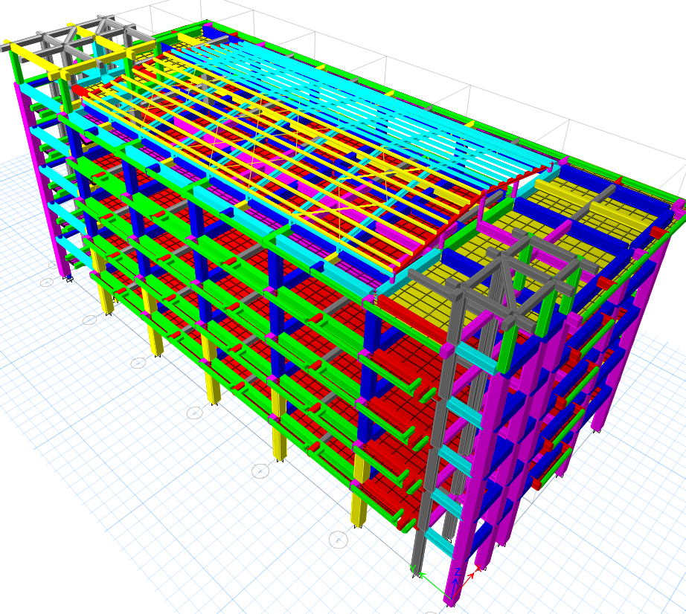
Gambar 1. Model Struktur Bangunan 3D
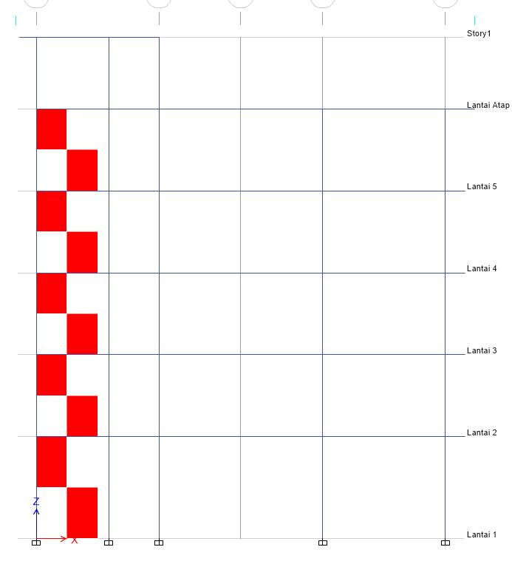
Label 2
Label 1
Gambar 2. Label 1 dan 2 pada potongan 1-1
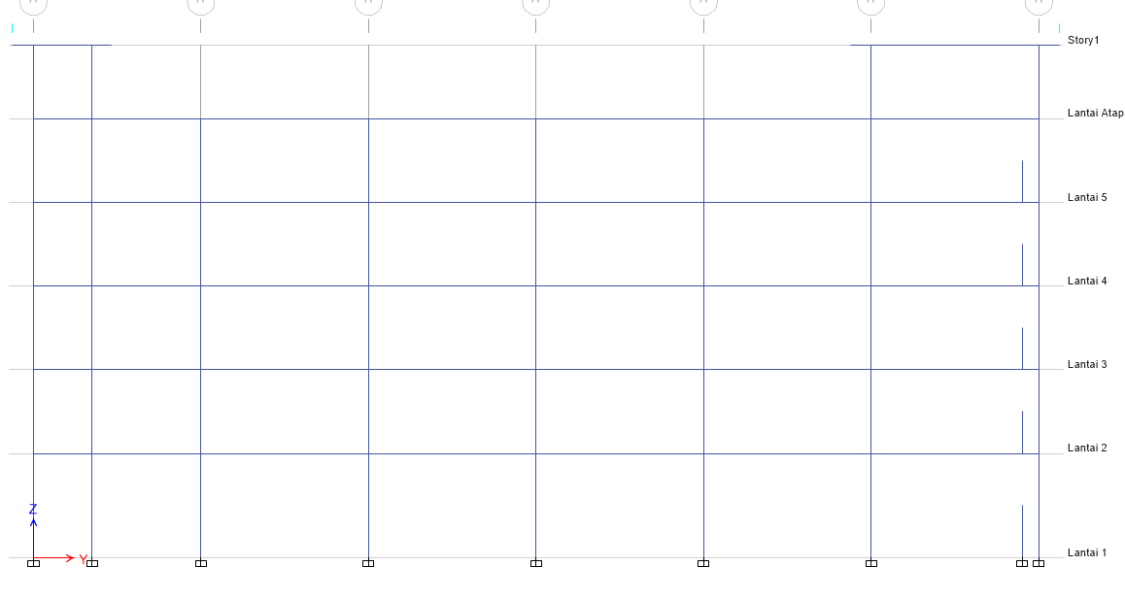
Label 1
Label 18
Gambar 3. Label 1 dan 18 pada potongan A-A
3.2. Pembebanan Pada Struktur

Perhitungan pembebanan pada struktur menganut pada pasal 26 untuk beban angin (Wx,Wy), beban hidup reduksi (Lr) dan non reduksi (LL), beban mati tambahan (SDL), beban hujan (R). Untuk pengaplikasian beban angin pada arah X dan Y dibagi menjadi 2 yaitu terbagi merata pada kolom, masing-masing pada arah X dan arah Y, lalu beban pada atap terbagi merata pada tiap gording. Tabel 2,3, dan 4 menunjukan jenis beban yang digunakan
Tabel 2. Data Pembebanan
Jenis Beban | Atap | Balok | Plat Lantai | Tangga
Jenis Beban | kN/m | kN/m | kN/m² | kN/m²
SDL | 0,44 | 0,046 | - | 0,85
LL | - | - | 4,79 | -
Lr | 1,33 | - | 1,92 | 2,45
R | 0,35 | - | - | -
Sumber : Analisis, 2023

Tabel 3. Beban Angin Arah X
Lantai | P Desak | P Hisap
Lantai | kN/m | kN/m
Upper | 1,87 | -1,17
Atap | 1,81 | -1,13
Lantai 5 | 1,73 | -1,08
Lantai 4 | 1,63 | -1,02
Lantai 3 | 1,51 | -0,94
Lantai 2 | 1,34 | -0,83
Lantai 1 | 0,00 | 0,00
Sumber : Analisis, 2023

Tabel 4. Beban Angin Arah Y
Lantai | P Desak | P Hisap
Lantai | kN/m | kN/m
Upper | 1,87 | -0,93
Atap | 1,81 | -0,90
Lantai 5 | 1,73 | -0,86
Lantai 4 | 1,63 | -0,82
Lantai 3 | 1,51 | -0,76
Lantai 2 | 1,34 | -0,67
Lantai 1 | 0,00 | 0,00
Sumber : Analisis, 2023

3.3. Analisis Respon Spektrum
Data gempa pada penellitian ini diperoleh dari web puskim yang sesua dengan lokasi penelitian, yaitu berada tepat di IGD Terpadu K.R.M.T Kota Semarang. Faktor skala gempa dihitung berdasarkan persamaan di bawah ini.

Beban gempa arah X
RS-X (100%) = (g x I_{e}) / R (1)
= (9,8 x 1,5) / 8
= 1,839 m/s²
RS-Y (30%) = ((g x I_{e}) / R) x 0,3 (2)
= ((9,8 x 1,5) / 8)
= 1,839 m/s²
Beban gempa arah Y
RS-X (30%) = ((g x I_{e}) / R) x 0,3 (3)
= ((9,8 x 1,5) / 8) x 0,3
= 1,839 m/s²
RS-Y (100%) = (g x I_{e}) / R x 0,3 (4)
= (9,8 x 1,5) / 8
= 1,839 m/s²
dengan g = percepatan gravitasi, R= koefisien modifikasi respon, Ie= factor
Tabel 5 . Data Gempa
Data Gempa Puskim 2023 | Data Gempa SNI 2019
Ss = 0,837 g | KDS = Kategori IV, Tipe D
S1 = 0,363 g | Ie = 1,5
Fa = 1,165 | R = 8
Fv = 1,937 | Ωo = 3
Sms = 0,75 g | Cd = 5,5
Sm1 = 0,285 g | Ct = 0,0466
Sds = 0,650 g | X = 0,9
Sd1 = 0,469 | Cu = 1,4
T0 = 0,144 s
Ts = 0,721 s
Sumber : Analisis, 2023

3.4. Analisis Statistik Ekuivalen
Menurut SNI 1726-2019 Pasal 7.8.2 , periode fundamental struktur (T) dalam arah yang ditinjau harus diperoleh menggunakan sifat struktur dan karakteristik deformasi elemen pemikul dalam analisis yang teruji. Untuk menentukan perioda fundamental struktur (T), diijinkan secara langsung menggunakan periode fundamental pendekatan (Ta).
Ta = Ct . h^{x} (5)
Ta = 0,0466 x 24,5^{0,9}
= 0,8292 detik
dengan Ct = koefisien batas periode, h = tinggi struktur, x = jumlah dinding geser dalam bangunan yang efektif dalam menahan gaya lateral.
Ta max = Cu . Ta (6)
Ta max = 1,4 x 0,8292
= 1,161 detik
Dengan Cu = koefisien untuk batasan atas pada periode yang dihitung, Ta = periode fundamental pendekatan. Maka, nilai periode arah X = 0,619 dan nilai periode arah Y = 0,668 diperoleh dari nilai partisipasi massa arah X dan Y dapat dilihat pada tabel 4
Nilai koefisien respon seismik (Cs) adalah
Cs = S_{DS} / (R/Ie) (7)
Cs = 0,6501 / (8/1,5)
= 0,1219
Dengan S_{DS} = Parameter percepatan respons spektral pada periode pendek, R = Koefisien modifikasi respons, Ie = Faktor keutamaan gempa.

Cs max = S_{D1} / [T . (R/Ie)] (8)
Cs max X = S_{D1} / [T . (R/Ie)]
= 0,4688 / [0,619 x (8/1,5)]
= 0, 1316
Cs max Y = S_{D1} / [T . (R/Ie)]
= 0,4688 / [0,668 x (8/1,5)]
= 0,1420
Dengan S_{D1} = parameter percepatan respons spektral pada periode 1 detik, T = periode desain, R = koefisien modifikasi respon, Ie = faktor keutamaan gempa. Nilai Cs dipakai 0,1219 dari perhitungan diatas. Total berat seismik efektif sebesar 35413 kN.

Tabel 6. Participating Mass Ratio
Mode | Periode (detik) | UX  (%) | UY  (%) | UZ (%) | SumUX (%) | SumUY (%)
1 | 0,668 | 0,00001194 | 0,9166 | 0 | 0,00001194 | 0,9166
2 | 0,619 | 0,9009 | 0,0001 | 0 | 0,9009 | 0,9167
3 | 0,569 | 0,0202 | 0,0014 | 0 | 0,9212 | 0,9181
4 | 0,241 | 0,00003133 | 0,0589 | 0 | 0,9212 | 0,9769
5 | 0,223 | 0,0495 | 0,0000284 | 0 | 0,9707 | 0,977
6 | 0,203 | 0,005 | 0,0008 | 0 | 0,9757 | 0,9778
7 | 0,181 | 0,001 | 0,0122 | 0 | 0,9767 | 0,9899
8 | 0,167 | 0,0131 | 0,0002 | 0 | 0,9898 | 0,9901
9 | 0,154 | 0,0003 | 0,0002 | 0 | 0,9901 | 0,9903
10 | 0,133 | 0,000003277 | 0,0068 | 0 | 0,9901 | 0,9971
11 | 0,122 | 0,0072 | 0 | 0 | 0,9972 | 0,9971
12 | 0,106 | 0,00002623 | 0,0003 | 0 | 0,9973 | 0,9974
13 | 0,103 | 0,00000193 | 0,0019 | 0 | 0,9973 | 0,9993
14 | 0,095 | 0,0023 | 0 | 0 | 0,9996 | 0,9993
15 | 0,089 | 0 | 0,0006 | 0 | 0,9996 | 1
16 | 0,08 | 0,00001515 | 0,000009652 | 0 | 0,9996 | 1
17 | 0,08 | 0,0004 | 0 | 0 | 1 | 1
Sumber : Analisis, 2023

3.5. Hasil Analisis Base Shear ( Gaya Dasar)
Berdasarkan hasil analisis dinamik respon spektrum menggunakan ETABS dan stataik ekuivalen telah memenuhi syarat sesuai SNI 1726-2019 Pasal 7.9.1.4.1, yaitu tidak boleh kurang dari 100% beban statik yang dapat dilihat pada Tabel 7

Tabel 7. Hasil Analisis Gaya Geser Dasar (base shear)
Analisis | Vx | Vy
Dinamik Respons Spektrum (ETABS) | 4357,5567 | 4357,5567
Statik Ekuivalen | 4356,9497 | 4356,9497
Sumber : Analisis, 2023

3.6. Displacement
Nilai displacement diambil nilai terbesar berdasarkan titik yang ditinjau, Pada arah X sebesar 15,869 mm dan pada arah Y sebasar 19,076 mm. Pada Gambar 3 dapat dilihat bahwa pada grafik tersebut menunjukkan peningkatan nilai displacement pada tiap lantai. Dari nilai displacement tersebut masih dianggap kecil untuk bangunan 5 lantai.

Gambar 4. Maxiumum Story Displacement Arah X dan Y
3.7. Simapangan Antar Tingkat (Story Drift)
Nilai simpangan antar tingkat mengacu pada SNI 1726-2019. Berdasarkan gambar 4 nilai story drift terbesar arah X sebesar 21,64 mm dan pada arah Y sebesar 25,24 mm. Dari kedua nilai tersebut, nilai maksimal terdapat pada lantai 2, dan semakin mengecil hingga ke lantai atap pada elevasi 21 m. tetapi terjadi peningkatan nilai stroy drift pada elevasi 24,5 m, yang seharusnya semakin tinggi lantai maka semakin kecil nilai story drift. Hal tersebut masih dalam kategori aman karena masih dibawah nilai drift limit yang diperoleh sebesar 30 mm.

Gambar 5. Maxiumum Story Displacement Arah X dan Y

4. KESIMPULAN
Berdasarkan analisis ragam respon spektrum pada arah X dan Y menghasilkan Vdinamik ≥ 100% Vstatik, dengan nilai Vxdinamik sebesar 4357,5567 kN dan nilai Vydinamik sebesar 4357,563 kN, dan diperoleh nilai displacement sebesar 15,869 mm pada arah X dan 19,076 mm pada arah Y , nilai tersebut masih dalam kategori aman untuk bangunan 5 lantai. analisis simpangan antar tingkat (story drift) yang telah dilakukan didapatkan nilai story drift terbesar dari arah X sebesar 8,52 mm dan pada arah Y sebesar 26,72 mm. Dari kedua nilai tersebut, nilai maksimal tedapat pada lantai 2, dan semakin mengecil hingga ke lantai atap yang berada pada elevasi 21,5 m. tetapi pada elevasi 24,5 m, nilai story dirft mengalami peningkatan dari lantai atap. Peningkatan yang terjadi sebesar 0,74 mm pada arah X dan 2,30 mm pada arah Y yang seharusnya semakin tinggi lantai maka semakin kecil nilai story drift. Hal tersebut masih dalam kategori aman karena masih dibawah nilai drift limit yang diperoleh sebesar 30 mm.

DAFTAR PUSTAKA

[1] P. Simanjuntak, “EVALUASI KERUSAKAN BANGUNAN AKIBAT GEMPA DI INDONESIA,” Jurnal Rekayasa Teknik Sipil dan Lingkungan - CENTECH, vol. 1, no. 1, pp. 44–53, Apr. 2020, doi: 10.33541/cen.v1i1.1425.
[2] E. R. Hartuti, Buku Pintar Gempa . Yogyakarta: DIVA Press, 2009.
[3] K. Tjokrodimuljo, “Teknik Gempa,” Jurusan Teknik Sipil Fakultas Teknik Universitas Gadjah Mada, 1993.
[4] G. Wiarto, “Tanggap Darurat Bencana Alam Yogyakarta,” Gosyen, 2017.
[5] Ricky Januar Honarto, Banu Dwi Handono, and Ronny Pandaleke, “PERENCANAAN BANGUNAN BETON BERTULANG DENGAN SISTEM RANGKA PEMIKUL MOMEN KHUSUS DI KOTA MANADO,” Jurnal Sipil Statik , vol. 7, no. 2, pp. 201–208, Feb. 2019.
[6] A. Bambang Siswanto and M. Afif Salim, “Kriteria Dasar Perencanaan Struktur Bangunan Tahan Gempa,” Researchgate, pp. 1–15, 2018.
[7] SNI, SNI 1727-2020 Tentang Peraturan Pembebanan Minimum. 2020.
[8] SNI, SNI 1726-2019 Tentang Persyaratan Beton Struktural Untuk Bangunan Gedung. 2019.
[9] SNI, SNI 1729-2020 Tentang Spesifikasi Untuk Bangunan Gedung Baja Struktural. 2020.
[10] SNI, SNI 2847-2019 Persyaratan Beton Struktural Untuk Bangunan Gedung. 2019.
[11] Yudha Lesmana, HANDBOOK PROSEDUR ANALISA BEBAN GEMPA STRUKTUR BANGUNAN GEDUNG BERDASARKAN SNI 1726-2019, vol. 1. Makassar: Nas Media Pustaka, 2020.
[12] M. Harris, P. Pusat, T. Reduksi, R. Bencana, K. Bidang, and T. P. Sumberdaya, “KAJIAN PENERAPAN STANDAR TAHAN GEMPA PADA PEMERIKSAAN STRUKTUR GEDUNG TERBANGUN APPLICATION ASSESSMENT OF THE SEISMIC RESISTANT STANDARD ON THE EVALUATION OF EXISTING STRUCTURES,” 2019.
[13] Zhafira T, Taufiqy I, Purwanto, Mustain, and N. K. Anggraini, “Dynamic Analysis of Spectrum Response and Static Equivalent of The Semarang University College Building,” Journal of Civil Engineering, Building, and Transportation, vol. 7, no. 1, pp. 75–79, Mar. 2023.
[14] I. Iswandi and H. Fajar, “Perencanaan Lanjut Struktur Beton Bertulang,” Bandung, Penerbit ITB Bandung, 2014.
[15] Purnomo W, “Perencanaan Struktur Gedung Bank 4 Lantai Tahan Gempa dengan Sistem Daktail Penuh di Wilayah Gempa 3,” Universitas Muhammadiyah Surakarta, 2015.

